Samuel Beckett [semjuel bekit]
(1906-1989)
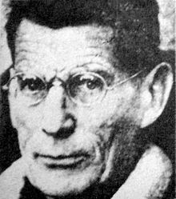
Samuel Barclay Beckett (13. dubna 1906 - 22. prosince 1989) byl irský dramatik a prozaik, představitel absurdního divadla.
Narodil se ve Foxrocku nedaleko Dublinu v dobře situované protestantské rodině. Vzdělání získal na prestižních středních školách v Dublinu a poté na Trinity College, kde od roku 1923 studoval práva a evropské jazyky (francouzštinu a italštinu). Po ukončení studia (1927) pracoval jako učitel v Belfastu, ale již rok nato odjel přednášet angličtinu do Francie, kde mimo jiné působil i na prestižní pařížské Sorbonně.
Roku 1930 se vrátil do Irska, aby zde převzal svůj magisterský diplom. Po roce vyučování francouzského jazyka na dublinské Trinity College se rozhodl věnovat výlučně spisovatelské dráze. Dědictví, které mu připadlo po smrti otce, mu umožnilo usadit se v Londýně, kde se mezi lety 1935 - 1936 kvůli svým neutuchajícím depresím podrobil psychiatrické léčbě. Po svém propuštění z léčebny několik let cestoval po Evropě.
Od roku 1933 - 1936 žil Beckett v Londýně. Přibližně v té době se seznámil se Suzanne Dechevaux-Dumesnilovou, studentkou hry na piano, se kterou se v roce 1961 oženil.
V roce 1938 se odstěhoval do Francie. Za druhé světové války se angažoval v protifašistickém odboji - francouzském hnutí odporu. Před nacistickým pronásledováním byl roku 1942 nucen prchnout do malé vesničky Roussillon na jihu Francie, kde až do konce války pracoval v zemědělství.
Po skončení války krátce spolupracoval s irským Červeným křížem v St.Lo v Normandii a poté se už natrvalo usadil v Paříži. Mezi lety 1946 - 1949 vytvořil své největší prozaické dílo, trilogii Molloy, Malone umírá a Nepojmenovatelný. Ve francouzštině se mu prý tvořilo mnohem lépe, neboť psal „beze stylu“, bez snahy o eleganci. Byl přímo posedlý touhou vytvořit něco, co sám nazýval „literatura neslova“, čímž vyhlásil slovům celoživotní válku.
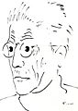
Hra Čekání na Godota z roku 1949 mu přinesla celosvětovou proslulost a katapultovala jej mezi přední představitele absurdního divadla. Následovalo dílo Konec hry (1957) a série divadelních a krátkých rádiových her.
V několika dílech jsou přítomny stopy černého humoru, ke kterému se spisovatel uchyluje, aby tak zmírnil dopad svých pochmurných námětů. Děj jeho posledního kompletního románu Jak to je (1961) líčí osud hrdiny brodícího se bahnem, který po chvíli dohání dalšího brodícího se člověka, jehož násilím nutí do řeči jen proto, aby se záhy ocitl na jeho místě a čekal, kdo bude trápit jeho samotného.
V 60. letech psal převážně pro rozhlas, divadlo a televizi.
Roku 1969 mu byla udělena Nobelova cena.
V letech 70. se pak objevují sbírky krátkých básní. Dílo Katastrofa z roku 1984, které se zabývá tématem výslechu disidentů, bylo napsáno speciálně pro Václava Havla.
V roce 1989 mu zemřela manželka. Stalo se tak krátce poté, co se nastěhoval do menšího pečovatelského domu, protože doma ošklivě upadl. Poslední dny života strávil v téměř holém pokoji přijímáním návštěv a psaním. Samuel Beckett zemřel na následky dýchacích potíží v nemocnici dne 22. prosince 1989.

Pravda versus fikce:
Proslýchá se, že většinu peněz, které Beckett získal za Nobelovu cenu, daroval chudým umělcům.

ČEKÁNÍ NA GODOTA (L'Étranger, 1942)

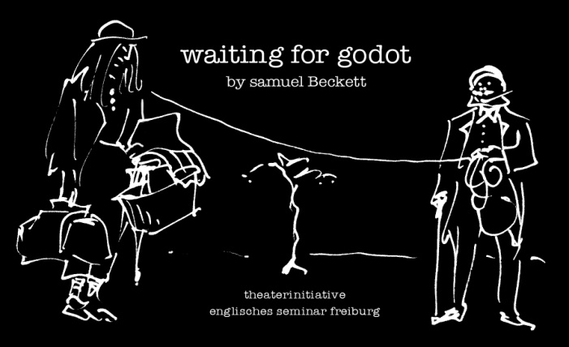
neurčitý čas a prostor, téměř prázdná scéna (venkovská cesta se stromem a kámen), místo, kde dva tuláci Estragon a Vladimir vedou nekonečný chaotický dialog plný banalit; nic nedělají, pouze čekají na jakéhosi Godota, který by snad mohl změnit jejich beznadějný osud

Ukázky z tohoto reprezentativního díla absurdního dramatu jsou ze začátku a konce hry.

PRVNÍ DĚJSTVÍ
Venkovská cesta, strom.
Večer.
Estragon sedí na kameni a zouvá si botu. Heká, pomáhá si oběma rukama. Vyčerpán ustane, těžce oddychuje, začne znovu. Táž hra. Vstoupí Vladimír.

Estragon: (vzdává se) S tím nehnu.
Vladimír: (přibližuje se drobnými prkennými krůčky, se široce rozkročenýma nohama) Začínám tomu věřit. (Znehybní) Dlouho jsem odolával, říkal jsem si, Vladimíre, buď rozumný, ještě jsi všechno nezkusil. A znovu jsem se pouštěl do boje. (Rozjímá o boji. Estragonovi) Vida, ty ses vrátil.
Estragon: Fakt?
Vladimír: Jsem rád, že tě vidím. Myslel jsem, žes odešel navždy.
Estragon: Já taky.
Vladimír: Měli bychom to oslavit. Naše shledání. Ale jak? (Přemýšlí) Vstaň, ať tě políbím. (Podává Estragonovi ruku)
Estragon: (podrážděně) No jo, hned. (Ticho)
Vladimír: (dotčen, chladně) Možno zvědět, kde Jeho Milost strávila noc?
Estragon: V pangejtu.
Vladimír: (vzrušen) V pangejtu! Kde?
Estragon: (nehybně) Tam.
Vladimír: Zmlátili tě?
Estragon: Jo... Ne moc.
Vladimír: Zas ty samý?
Estragon: Ty samý? Nevím.
(Ticho)
Vladimír: Když nad tím tak přemýšlím, celou tu dobu... někdy si říkám, co by s tebou bylo... beze mě. (Kategoricky) Každopádně by toho nebylo moc. Hromádka kostí.
Estragon: (zasažen) No a co?
Vladimír: (sklíčeně) Je toho na jednoho moc. (Po chvíli živě) Na druhý straně, říkám si, proč si s tím lámat hlavu. Teď. Na to jsme měli myslet dřív, tak kolem devatenáct set.
Estragon: (moří se s botou) Co kdybys mi helfnul.
Vladimír: Vrhli bychom se ruku v ruce z Eiffelovky. Mezi prvníma. Jo, to byly časy,tenkrát. Teď už je pozdě. Ani by nás tam nepustili.
(Estragon se zuřivě vrhá na botu)
Co blbneš?
Estragon: Zouvám se. To se ti nikdy nestalo?
Vladimír: Už dávno ti říkám, že to chce sundávat je každý den. Udělal bys lip, kdybys mě poslechl.
Estragon: (slabě) Pomoz mi.
Vladimír: Bolí tě něco?
Estragon: Bolí! On se mě ptá, jestli mě něco bolí!
Vladimír: (vášnivě) Jseš asi jedinej na světě, koho něco bolí! Já jsem vzduch. Chtěl bych tě vidět na mým místě. Možná by ses divil.
Estragon: Tebe něco bolí?
Vladimír: Bolí! On se mě ptá, jestli mě něco bolí!
Estragon: (zamíří ukazováčkem) To není důvod, abys chodil s rozepnutým poklopcem.
(...)
(Estragon se vrátí do středu scény, zády k divákům. Zacloní rukou oči, hledí do dálky)
Estragon: Hotový ráj na zemi.
(Otočí se, postoupí k rampě, čelem do publika)
Psina k popukání. (Vladimírovi) Pojď pryč.
Vladimír: Nemůžeme.
Estragon: Proč?
Vladimír: Čekáme na Godota.
Estragon: Máš pravdu. (Pauza) Jseš si jistej, že je to tady?
Vladimír: Co?
Estragon: Že máme čekat.
Vladimír: Řekl u stromu.
(Dívají se na strom)
Vidíš nějakej jinej?
Estragon: Co je to?
Vladimír: Vypadá to jako vrba.
Estragon: Kde má listy?
Vladimír: Asi je uschlá.
Estragon: A je po smutku.
Vladimír: Ledaže by nebyla sezóna.
Estragon: Vypadá zakrsle.
Vladimír: Skoro jako keř.
Estragon: Jako zákrsek.
Vladimír: Jako k... (Vzpamatuje se) Oč ti kráčí? Chceš mi namluvit, že čekáme na špatným místě?
Estragon: Měl by tu být.
Vladimír: Neřekl najisto, že přijde. Nic nesliboval.
Estragon: A když nepřijde?
Vladimír: Vrátíme se zítra.
Estragon: A pozítří.
Vladimír: Možná.
Estragon: A tak dál, furt pryč.
Vladimír: To není...
Estragon: Dokud nepřijde.
(...)

DRUHÉ DĚJSTVÍ
(...)
(Ticho)
Estragon: Dando.
Vladimír: Jo.
Estragon: Já už takhle nemůžu.
Vladimír: Ano. To se říkává.
Estragon: Co kdybysme šli od sebe? Možná by to bylo lepší.
Vladimír: Zítra se oběsíme. (Pauza) Ledaže by přišel Godot.
Estragon: A když přijde?
Vladimír: Budeme spaseni. (Sundá Luckyho — svůj — klobouk, nahlédne dovnitř, zašátrá v něm rukou, zatřese jím, nasadí si ho)
Estragon: Tak jdem?
Vladimír: Natáhni si kalhoty.
Estragon: Cože?
Vladimír: Kalhoty.
Estragon: Proč bych si měl stahovat kalhoty?
Vladimír: Natáhni si kalhoty.
Estragon: A jo. (Natáhne si kalhoty)
(Ticho)
Vladimír: Tak jdem?
Estragon: Jdem.
(Nehýbají se)
OPONA
(Přeložil Patrik Ouředník)

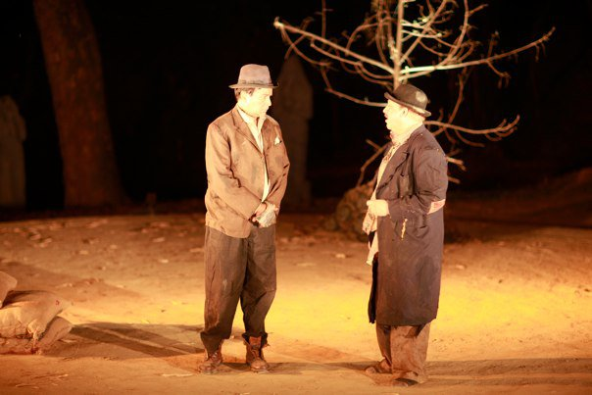
Úkoly pro práci s textem v hodině
1. Pokuste se charakterizovat obě hlavní postavy Vladimíra a Estragona a jejich existenciální situaci. Popište, co dělají, zamyslete se nad jejich počínáním.

2. Nejdůležitější „činností" je čekání na Godota. Koho, případně co podle vás představuje Godot?

3. Jak rozumíte závěru hry? Jde o rezignaci či o naději?

Z. Hořínek:

Beckett bývá často nazýván dramatikem rezignace. Ta je však jen jednou stránkou vědomí jeho čekatelů. Vnitřní dramatičnost čekání tvoří napětí mezi nadějí, která dodává čekání jakýsi — byť sebepochybnější — smysl, a mezi pocitem marnosti rostoucím s pokračující neúspěšností tohoto konání. V Godotovi se toto napětí promítá i do vzájemného vztahu obou protagonistů. Jestliže Estragon představuje pól pasivní, rezignující (...), agilní Vladimír — ač skeptik - stále znovu a znovu hledá z bezvýchodné situace východisko nebo aspoň únik. (...) Godot je zákonitě otevřená hra: naděje se umenšuje, pocit zoufalství a marnosti vzrůstá, ale ortel zůstává nevyřčen. Zní to snad paradoxně, ale Čekání na Godota je hra o naději.
Z. Hořínek, Cesty moderního dramatu, 1995

4. Z Hořínkovy studie vyplývá, že Čekání na Godota je hra o naději. Zní to absurdně. Ztotožníte se s jeho názorem? Diskutujte.

5. Doložte nejdůležitější znaky absurdního dramatu, čím se odlišuje od tradičního dramatu?

6. Vyhledejte a podtrhněte v této pochmurné komedii groteskní obrazy (jak je známe z filmových grotesek).

7. Hra má cyklickou výstavbu, doložte v textu.

2. ukázka:

Estragon: Vše hnije.
Vladimír: Mrkni na ten strom.
Estragon: Dvakrát nevstoupíš do téže stoky.
Vladimír: Na strom se koukni.
Estragon: (dívá se na strom) Ten tu včera nebyl.
Vladimír: Ale byl. Všecko zapomeneš. Chybělo málo a bejvali bychom se na něm oběsili. (přemýšlí) Bývali bychom. (pauza) Ale tys nechtěl. Nevzpomínáš si?
(Přeložil Patrik Ouředník)

Úkoly pro práci s textem v hodině
1. Estragon paroduje výrok filozofa Herakleita. Je celá hra popřením Herakleitova výroku?

2. Co symbolizuje neschopnost hrdinů orientovat se v čase a prostoru?

3. Co autor napovídá volbou jmen? Estragon je francouzské, Vladimír slovanské (Pozzo italské, Lucky anglické)

Úkoly k zamyšlení:

Které pocity lidská mysl obvykle vytěsňuje a proč?

Je podle vás nutné znát smysl života, aby mohl člověk život plně prožívat?

Ve výboru textů na straně 62 se seznamte z ukázkou: Lasica - Satinský: Nečakanie na Godota

POJMY:
Absurdní drama (z lat. absurdus = nesmyslný, nejapný) - zvláštní druh dramatu, v němž je zdůrazňována absurdnost lidské existence. Někdy se hovoří i o antidramatu, protože jsou v něm radikálně rozrušeny dosavadní zvyklosti ve výstavbě dramatu (oslabení, až odstranění dějovosti, akčnosti, rezignace na psychologické prokreslení postav, zamlžená motivace jejich jednání, vršení banálních, nesmyslných, vzájemně se míjejících dialogů).
Západoevropská jeviště ovládlo hlavně v 50. a 60. letech; u nás J. Kainar a V. Havel.

Existencialismus je filosofický a umělecký směr, který vznikl po první světové válce v Německu. K rozšíření tohoto směru došlo především díky francouzským představitelům ve čtyřicátých letech 20. století a po druhé světové válce.
Filosofie tohoto směru se opírá o tzv. filosofii existence, čímž navazuje na některé myšlenky F. Nietzscheho, dánského myslitele S. Kierkegaarda (duchovní předchůdce), E. Husserla a M. Heideggera.
Východiskem mu byl člověk jako člověk bez vazeb, soustředěný na svoje vnitřní ego, plný úzkosti, pocitu nesmyslnosti existence a vědomí nevyhnutelnosti smrti, odcizení a naprosté osamělosti. Člověk se dobírá sebepoznání, volí si svými činy své bytí jako svobodu. Ke svobodě je člověk prakticky donucen (odsouzen), musí stále mezi něčím volit a vybírat. Je kladen velký důraz na aktivitu vůči budoucnosti a sobě, to dovedlo existencialisty k popření Boha a tím i křesťanské morálky.

E.Ionesco : Střípky z deníku, Praha 1997
„jsi trosečník ztracený uprostřed oceánu, křičíš, nikdo tě neslyší, vysíláš signály, máváš kapesníkem(...) nikdo tě nevidí, nikdo tě nemůže slyšet (...) Spásonosné lodě tě míjejí. Lidé se na tebe dívají z můstku. Nezachrání tě. Nepomohou ti. Marně křičíš, marně pláčeš, marně si zoufáš, je jim to jedno. Až přijdou na řadu oni, budou prožívat totéž.“

Černý humor je druh humoru, který nachází komično v drastických a tíživých situacích, jako jsou válka, násilí, bezpráví, nemoc a smrt. Zdrojem komického efektu je kontrast mezi šokující a tragickou povahou skutečnosti a zcela nevážným způsobem, jakým o ní mluvíme. Černý humor zdůrazňuje absurditu světa a současně proti ní tvoří jistou formu intelektuální obrany.

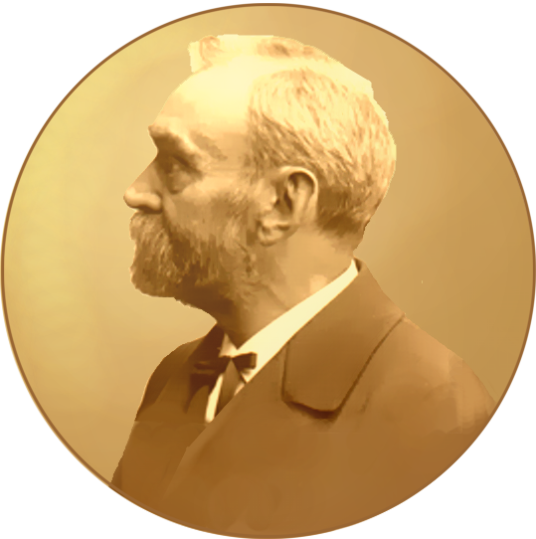
Nobelova cena je ocenění každoročně udělované za zásadní vědecký výzkum, technické objevy či za přínos lidské společnosti. Uděluje se v následujících oborech: fyzika, chemie, fyziologie nebo lékařství, literatura, mír.
Nobelova cena se uděluje každoročně od roku 1901 na základě poslední vůle švédského vědce a průmyslníka Alfreda Nobela, vynálezce dynamitu. Ve všech oblastech, v nichž se uděluje, je považována za nejprestižnější ocenění.

Které nositele Nobelovy ceny za literaturu znáte? Vypracujte přehled.

Vyberte vhodné dokončení věty:
Samuel Beckett
byl francouzský spisovatel píšící anglicky ANO NE

byl zakladatelem absurdního dramatu, jehož hrdinové spolu komunikují a vzájemně se chápou ANO NE

byl ve své tvorbě ovlivněn experimentální prózou svého
přítele Jamese Joyce ANO NE

